Departamento de Engenharia Elétrica e de Computação

SEL 323 – Lab. de Sistemas Digitais II
Profa. Luiza Maria Romeiro Codá

PRÁTICA Nº1 -VHDL
(tarefa individual)

“INTRODUÇÃO A PROGRAMAÇÃO VHDL”

1.Utilizando o software QUARTUS II, escreva o projeto em descrição VHDL do circuito da Figura 1 que corresponde a um circuito Gerador de Bit de Paridade par para palavra de 4 bits, utilizando a arquitetura por fluxo de dados (utilizando portas lógicas). Gere o RTL e simule

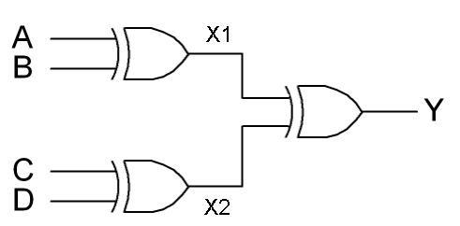
Figura 1 circuito gerador de paridade para palavra de 4 bits

2. Questões:
Ler o arquivo Dispositivos Lógicos Programáveis e responder:
  - Qual o dispositivo SPLD que apresenta a matriz AND e OR programáveis?
  - Quais os tipos de HCPLD? Quais as diferenças principais entre eles.

Envie pelo stoa moodle um arquivo pdf com o VHDL constando como comentário Nome do projeto, Nome e Número do aluno assim como comentários para compreensão do projeto. Inclua no arquivo pdf o RTL, as ondas da simulação do projeto e as respostas das questões.

